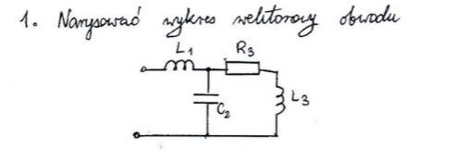

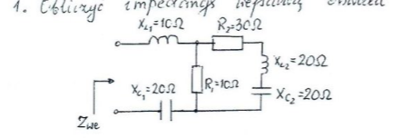

**Zestaw 1 zadanie 8**

Wyznaczyć wartość skuteczną prądu Ix w obwodzie z rys. 8 stosując metodę Thevenina.

Przyjąć: , R=5Ω, XL=ωL=10Ω, XC=1/ωC=8Ω.

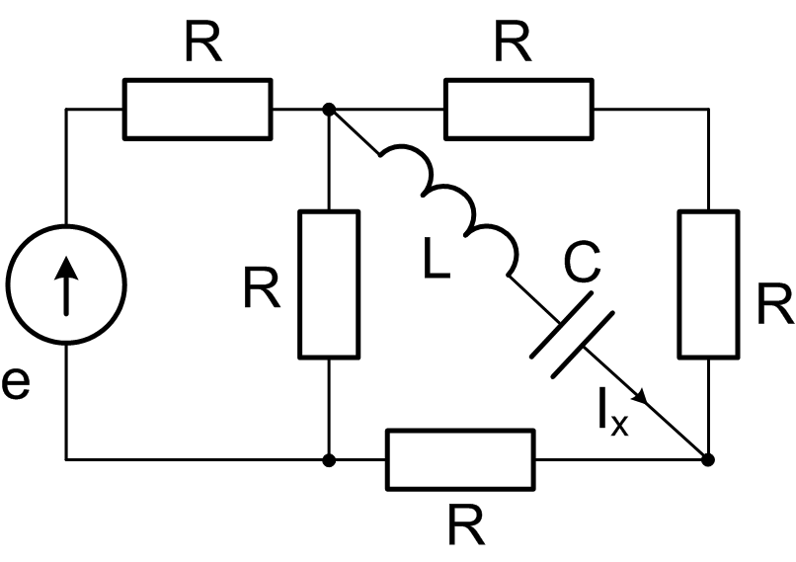

**Zestaw 1 zadanie 4**

Wyznaczyć moce wydzielone w elementach RLC oraz źródłach w obwodzie z rys. 4. Wykonać bilans mocy (suma poszczególnych rodzajów mocy wydzielonej w elementach pasywnych obwodu powinna równać się mocy generowanej przez źródła). Przyjąć:

, , R=10Ω, XL=ωL=10Ω, XC=1/ωC=20 Ω

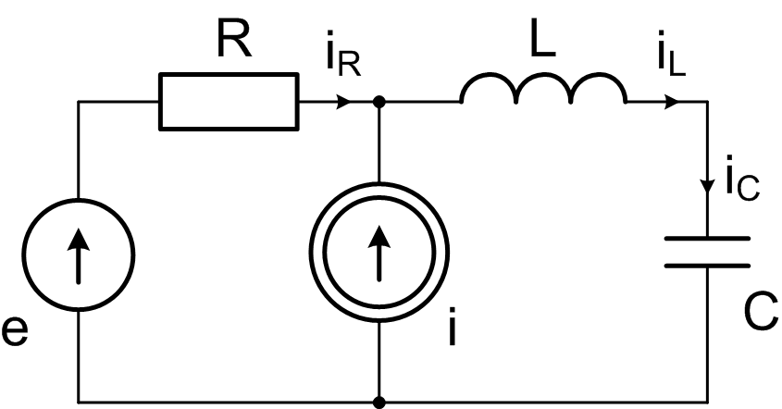

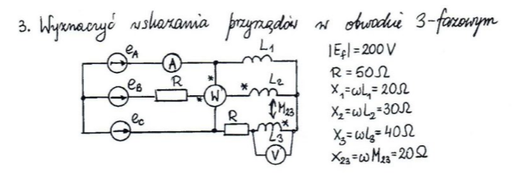

**Zestaw 4 Zadanie 2**

Określić przebieg *uc*(*t*) w stanie nieustalonym w obwodzie po przełączeniu.

*Dane:*

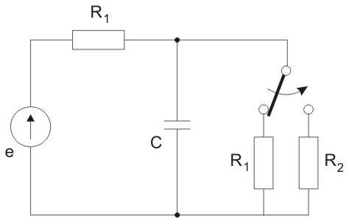

R1 = 100 Ω

R2 = 300 Ω

C = 1000 F

e(t) = 20 V

**Zestaw 5 Zadanie 1**

Wyznaczyć transmitancję napięciową układu przedstawionego na rys. 1. Określić odpowiedź impulsową i skokową oraz charakterystyki częstotliwościowe.

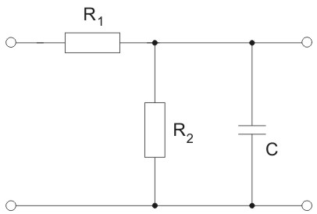

*Dane:*

R1 = 5 Ω

R2 = 10 Ω

C = 0,1 F